Lời cảm ơn

Qua một thời gian nghiên cứu, phân công công việc và tiến hành thực hiện đến nay, đề tài “xây dựng website bán đồ ăn” đã hoàn thành. Chúng em xin chân thành cảm ơn thầy đã trang bị kiến thức quý báu cho chúng em trong suốt quá trình học,đã tận tình giảng dạy, chỉ bảo, trang bị cho chúng em những kiến thức cần thiết nhất trong suốt quá trình học tập, đã tạo mọi điều kiện thuận lợi giúp chúng em thực hiện đề tài lớn này.

Trong quá trình thực hiện đề tài, chúng em đã cố gắng rất nhiều nhưng vẫn không tránh khỏi những thiếu xót cũng như những hạn chế nhất định. Chúng em mong nhận được sự đóng góp ý kiến, chỉ bảo tận tình của các thầy cô và các bạn để đề tài của chúng em hoàn thiện hơn và thiết thực hơn.

Chúng em xin chân thành cảm ơn!

Nhóm sinh viên thực hiện:

Hoàng Minh Hà Vũ Đình Khánh

Nguyễn Văn Tùng

Lời nói đầu

Nhà hàng HKT là một nhà hàng nổi tiếng với các món ăn ngon và dịch vụ giao hàng tận nhà, đã được sự quan tâm và yêu mến của rất nhiều thực khách khó tính trong nội thành Hà Nội. Nhưng nay nhà hàng muốn mở rộng thương hiệu, đưa tên tuổi của nhà hàng tới nhiều thực khách ở nhưng nơi khác. Biết được nguyện vọng đó và qua khảo sát thực trạng em đã chọn xậy dựng một website quảng bá và bán các món ăn của nhà hàng Quán Ngon 3 Miền qua mạng Internet. Mạng Internet là mạng toàn cầu do vậy việc đưa tên tuổi của nhà hàng cũng như hình ảnh của các món ăn tới thực khách ở khắp mọi nơi là rất dễ dàng. Từ đó có thể thấy việc xậy dựng một website bán hàng qua mạng cho nhà hàng là rất cần thiết và đúng đắn. Hiện nay có rất nhiều ngôn ngữ để lập trình web như : HTML, Javascripts, vbscripts, ASP, PHP. Nhưng với sự tiện dụng và phổ biến em chọn ngôn ngữ PHP. Và để soạn thảo bằng PHP em chọn phần mềm biên dịch sublime text 3 và braket , cùng hệ quản trị cơ sở dữ liệu phpMyAdmin để để phát triển đề tài của mình. Trong phạm vi đồ án do vậy những yêu cầu về đề tài là rất cao, mà em lại lần đầu tìm hiểu và viết website với một ngôn ngữ mới do vậy sẽ không tránh khỏi những thiếu xót chưa đáp ứng đươc phần nào đó yêu cầu của đề tài. Rất mong thầy, cô ghóp ý, chỉ bảo em để em hoàn thành đồ án một cách tốt nhất. Em sẽ cố gắng làm việc nghiêm túc, làm hết khả năng của mình.

Chúng em xin chân thành cảm ơn!

**Phần I. Mở đầu**

**1.Lý do chọn đề tài:**

Hiện nay, cửa hàng chưa có trang web để giới thiệu sản phẩm của mình đến với khách hàng một cách nhanh chóng rõ ráng hơn về món ăn mà khác hàng muốn về cả mẫu mã, chất lượng, và đặc biệt là mua hàng một cách thuận tiện. Nhằm đáp ứng nhu cầu của khách hàng, chúng em đã chọn đề tài XẤY DỰNG WEBSITE BÁN ĐỒ ĂN TRỰC TUYẾN. Giúp cửa hàng quảng bá sản phầm một cách nhanh chóng, hiệu quả. Và đây là chiến lược kinh doanh phát triển của cửa hàng.

## 2.Giới thiệu sơ lược về đề tài:

Trong thời đại ngày nay, đất nước ta đang hội nhập vào WTO cùng với sự phát triển nhanh chóng của công nghệ thông tin được áp dụng trên mọi lĩnh vực của cuộc sống như chính trị, văn hóa xã hội…. Tất cả đều cẩn có công nghệ thông tin. Như hiện nay chúng ta đã biết lập trình website có thể coi là ngành “hot” mà hiện nay chúng ta đang rất quan tâm. Sau khi nghiên cứu, chúng em đã đưa ra quyết định XÂY DỰNG WEBSITE BÁN ĐỒ ĂN TRỰC TUYẾN nhằm đáp ứng nhu cầu của khách hàng. Hiện nay nhu cầu sử dụng internet ngày càng nhiều và các hình thức kinh doanh trên mạng ngày càng đa dạng và phong phú rất được nhiều người sử dụng và ưa chuộng. Cho nên khi xây dựng trang web này trên hệ thống trực tuyến sẽ giúp cho khách hàng thuận tiện trong việc mua sản phẩm của cửa hàng mà không cần vất vả đến tận nơi mua hàng như lúc trước.

**3.Mục đích và ý nghĩa**

**A,Mục đích:** Xây dựng và thiết kế trang web bán hàng trực tuyến

Là xây dựng phần mềm ứng dụng được kết nối trên đường đây internet phục vụ nhu cầu mua bán hàng hóa trực tuyến.

**B,Ý nghĩa:**

Giúp người có nhu cầu mua sản phẩm của cửa hàng một cách nhanh chóng thuận tiện. Tiết kiệm được nhiều thời gian và tiền bạc cho người có nhu cầu mua hàng. Đồng thời giúp cho công ty đạt kết quả tốt trong kinh doanh.

**4.Mục tiêu của đề tài:**

Xây dựng một hệ thống hỗ trợ cho việc bán hàng, quảng bá thương hiệu trên Internet:

* Nhanh chóng, hiệu quả.
* Đảm bảo chính xác, tiện lợi và dễ dàng sử dụng cho khách hàng.
* Thuận tiện trong việc bán hàng và mua hàng.

**5.Nội dung chính của đề tài:**

* Giới thiệu chiến lược kinh doanh của cửa hàng.
* Hiển thị ảnh chi tiết các món ăn của cửa hàng giúp khách hàng dễ dàng hơn trong việc tiếp cận sản phẩm.
* Xây dựng modul giỏ hàng cho khách hàng mua hàng, khách hàng có thể nhập số lượng về hệ thống sẽ tự trả về tổng giá của tất cả sản phẩm mà khách hàng đã chọn.

**Phần II: Nội dung**

**1.Phân tích thiết kế chương trình**

**1.1. Trang đăng nhập**

* Mục đích : Chức năng này cho phép người sử dụng đăng nhập vào website bằng tên đăng nhập và mật khẩu khi muốn vào trong website của cửa hàng. Sau khi đăng nhập thành công thì sẽ vào được trang chủ của website.

*Đầu vào: Tên đăng nhập, mật khẩu*

*Quá trình: Nhập tên đăng nhập và mật khẩu*

*Kiểm tra xem tên đăng nhập và mật khẩu có hợp lệ không*

*Đầu ra: Nếu tên đăng nhập và mật khẩu đúng thì người sử dụng đăng nhập được vào hệ thống. Nếu sai hệ thống sẽ yêu cầu nhập lại.*

* Phạm vi: Cho phép người dùng đăng nhập vào hệ thống website.
* Giao diện:

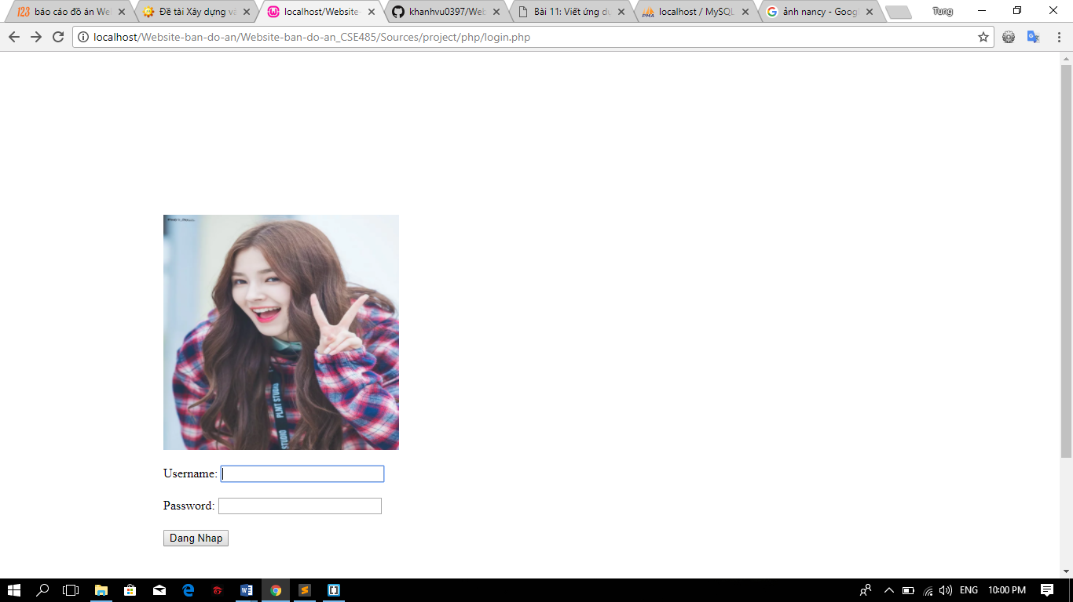

**1.2 Trang sản phẩm**

* Mục đích: Trang này dùng để hiển thị các loại sản phẩm với đầy đủ các thông tin và các thông số kỹ thuật của loại sản phẩm để người truy cập có thể thấy được sản phẩm trên trang web.
* Phạm vi: Dùng để hiện thị sản phẩm cho phép người dùng thấy được đầy đủ thông tin mặt hàng
* Giao diện:

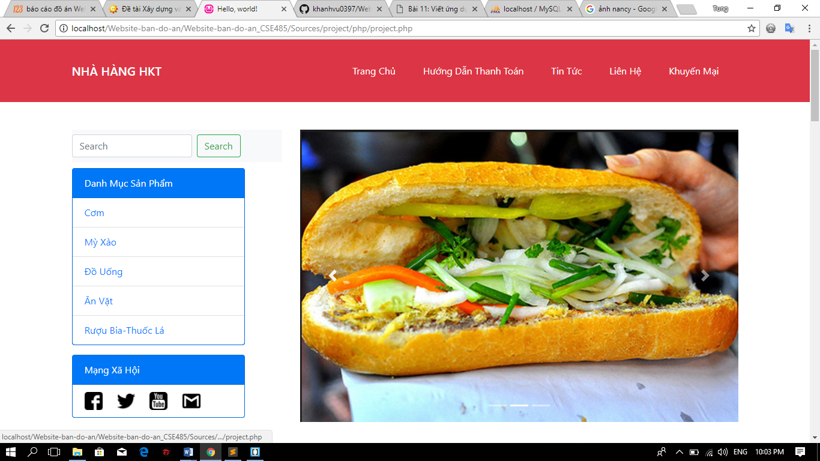 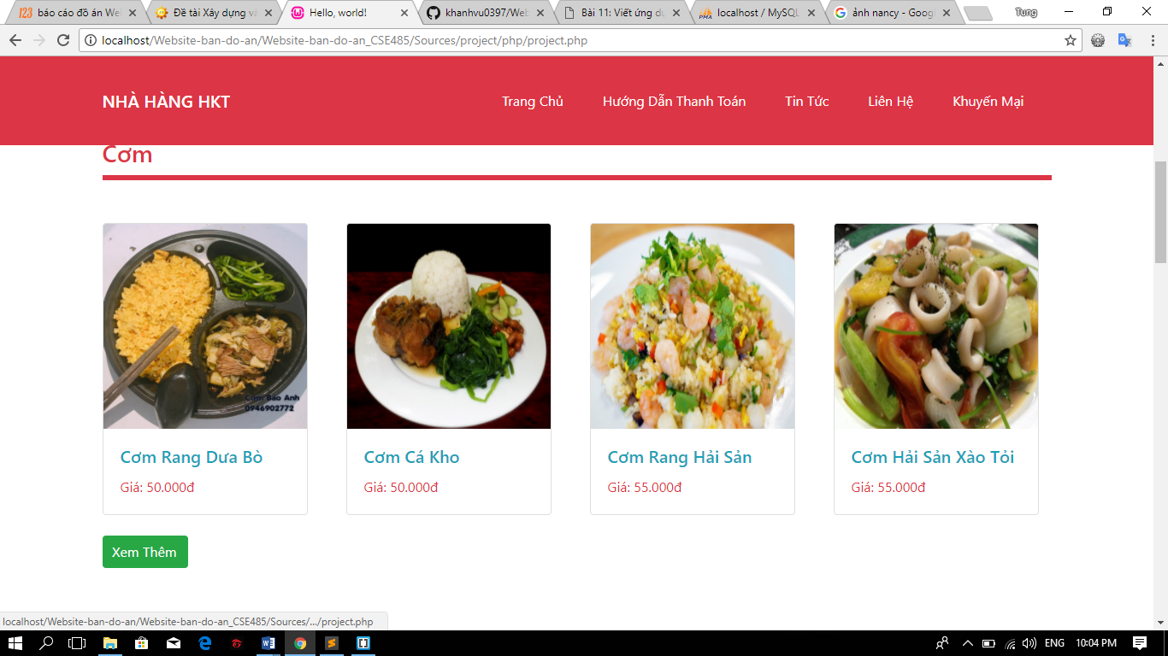 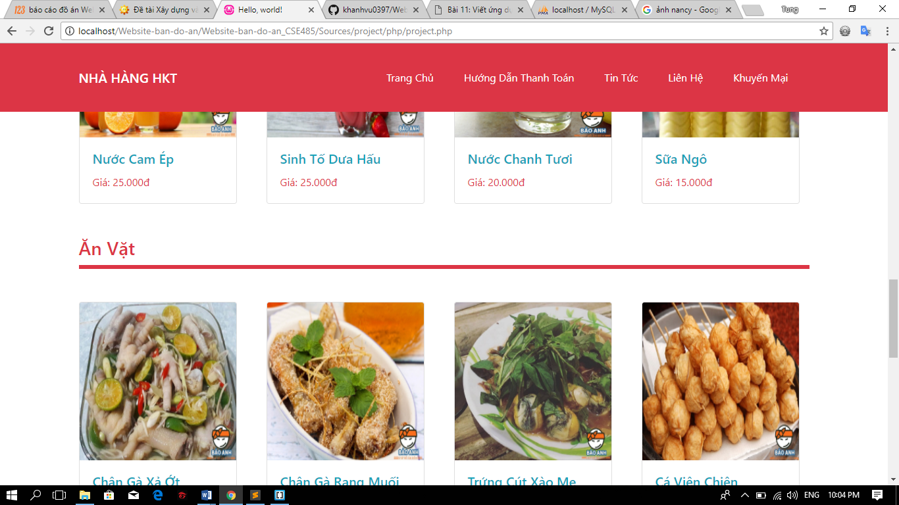 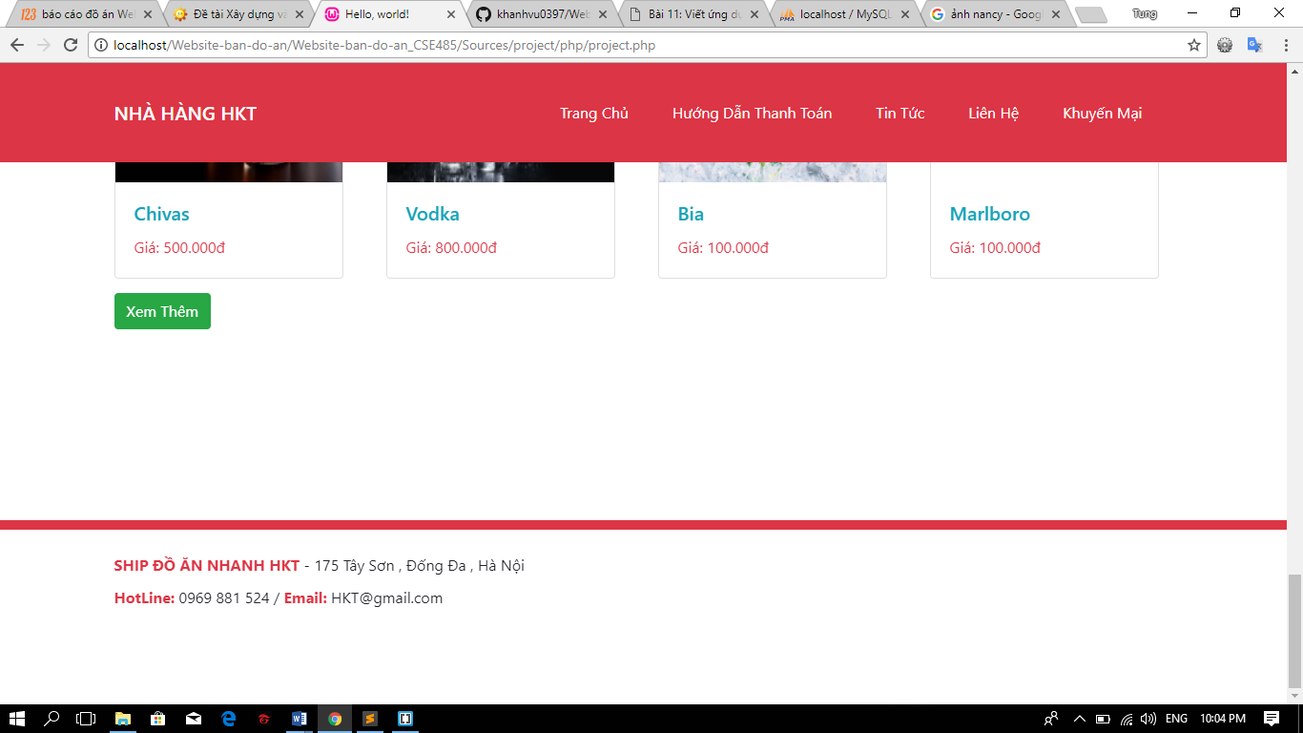

**1.4 Trang hướng dẫn thanh toán**

* Mục đích: Hướng dẫn người dùng các thanh toán khi mua các món ăn tại của hàng
* Giao diện

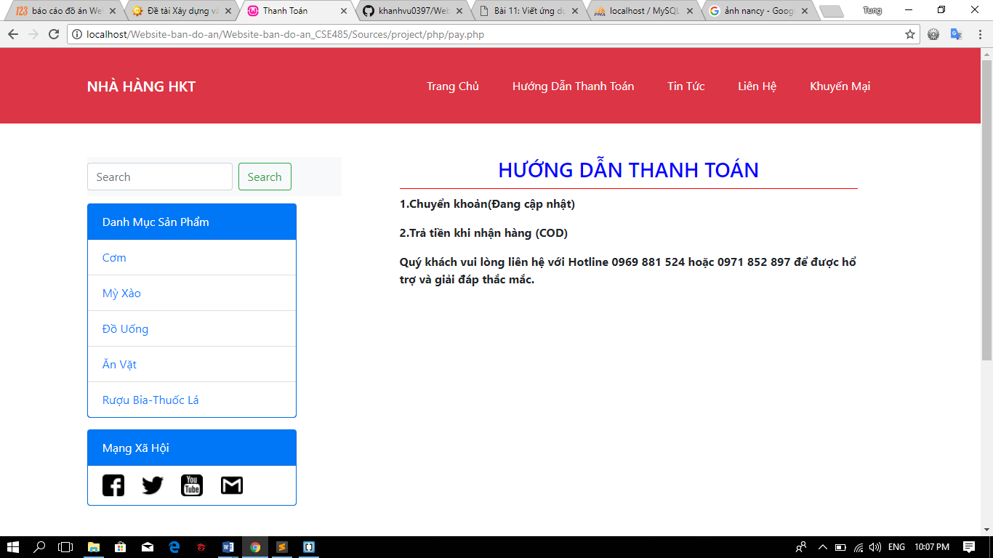

**1.5 Trang tin tức**

* Mục đích: Hiển thị những tin tức về cửa hàng về nghĩ lễ, khuyến mãi, tuyển dụng …..
* Giao diện:

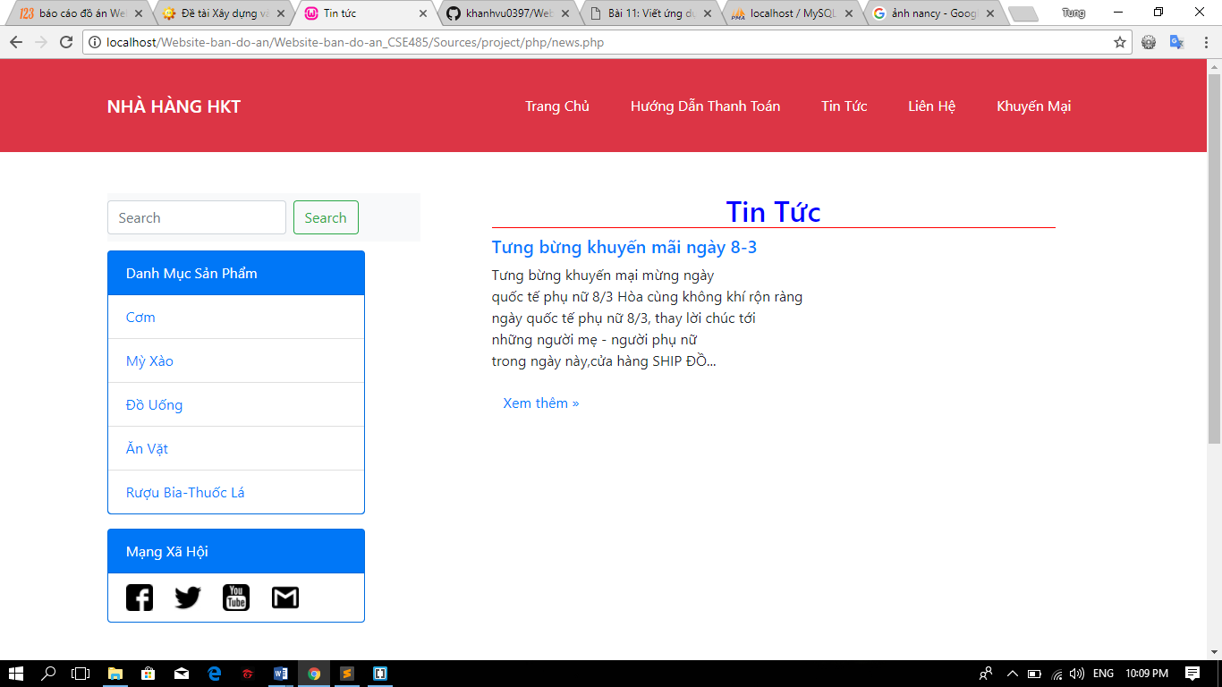

**1.6 Liên hệ**

* Mục đích: Hiển thị thông tin để người dùng có thể liên hệ trực tiếp với khách hàng để giải đáp thắc mắc về cửa hàng và các vấn đề khác
* Giao diện :

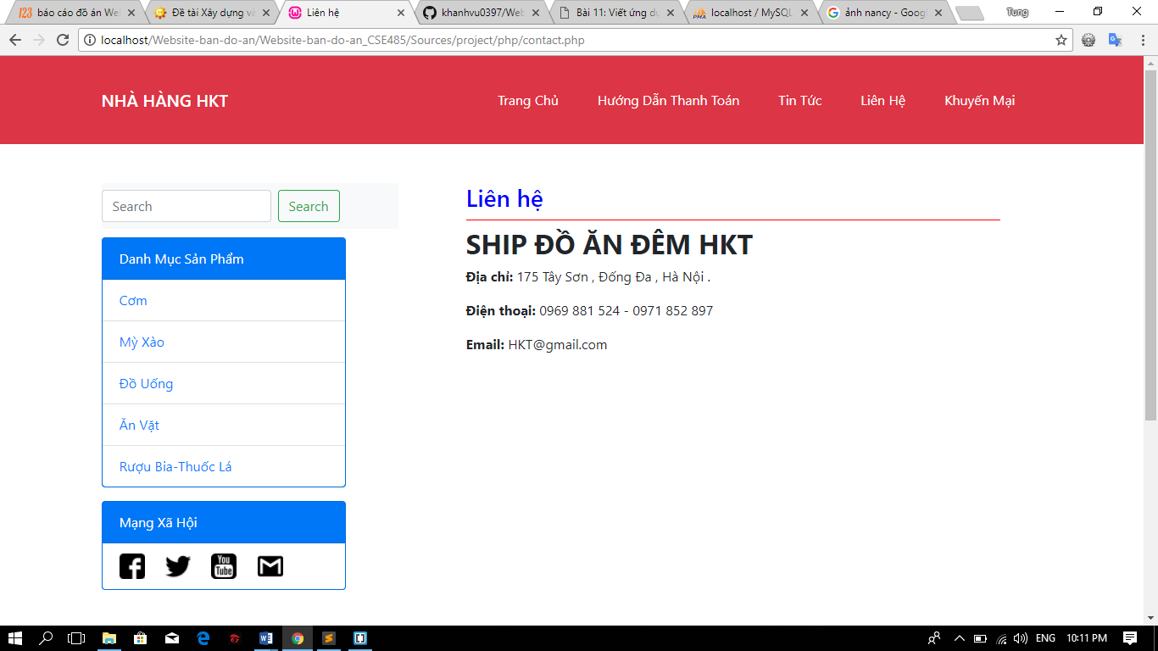

**1.7 Trang khuyến mãi**

* Mục đích: Hiển thị những chương trình khuyến mãi đang áp dụng tại cửa hàng
* Giao diện

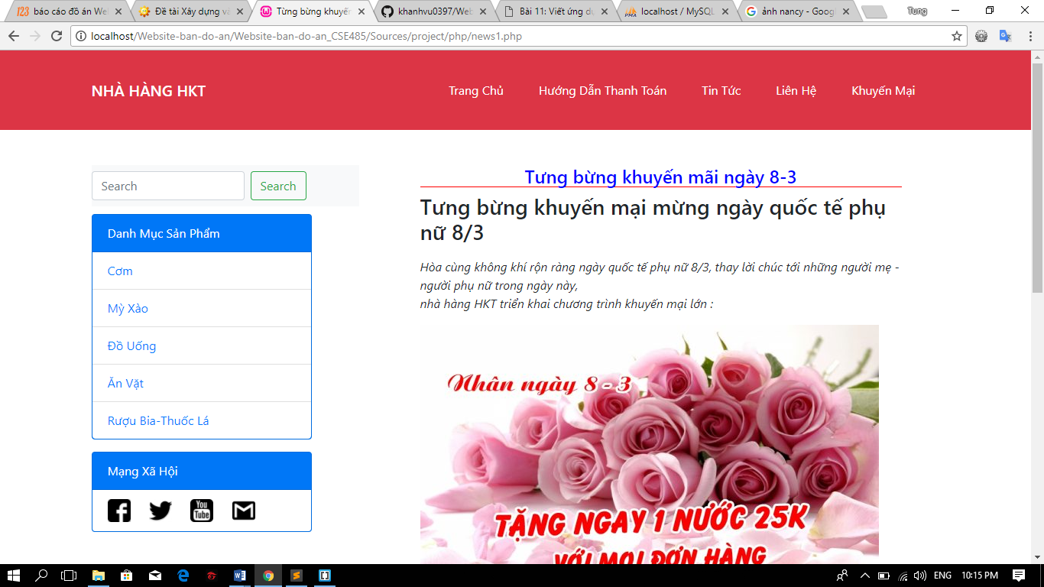

**1.8 Trang giỏ hàng**

* Mục đích: Hiển thị tổng tiền mà người dùng phải trả khi mua hàng tại cửa hàng
* Giao diện

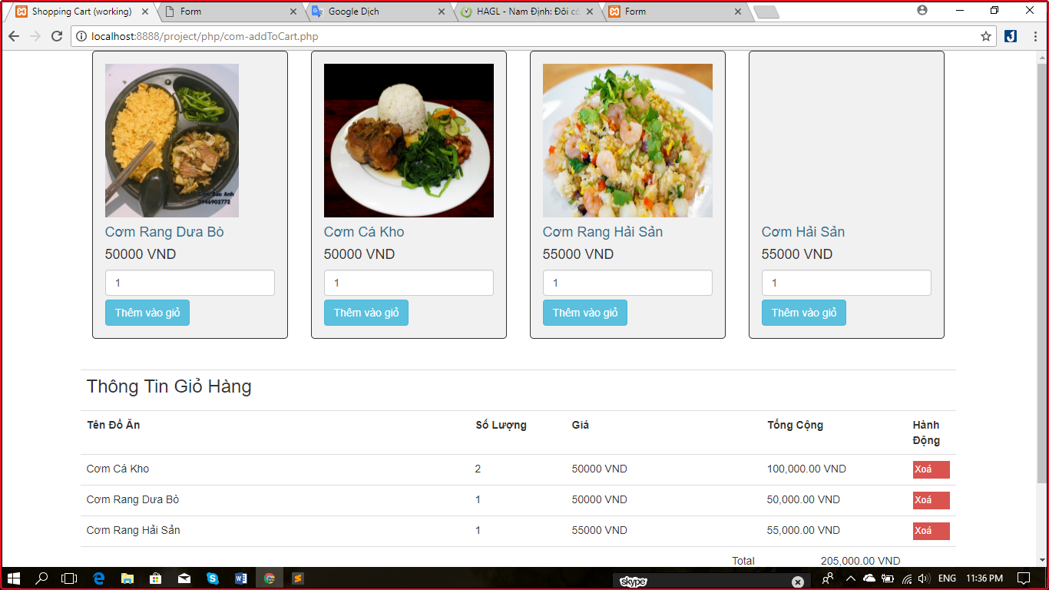

**1.9 Trang thanh toán**

* Mục đích: Khi người dùng muốn thanh toán cửa sổ này sẽ hiện lên để người dùng nhập thông tin của mình để mua sản phẩm
* Giao diện:

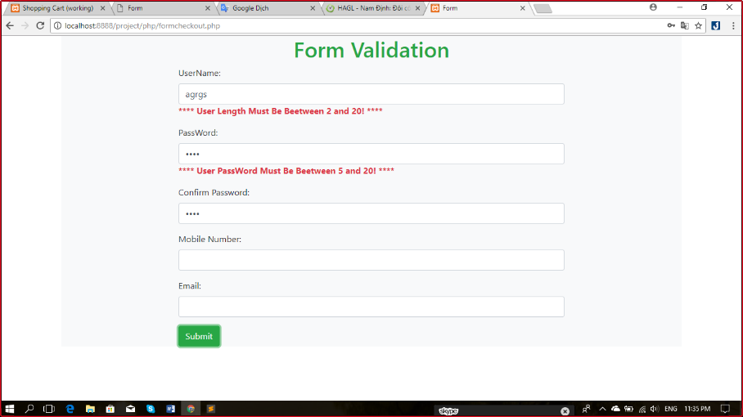

**Phần 3: Đánh giá kết quả và hướng phát triển**

**1.Kết quả đạt được:**

* Phần mềm có giao diện dễ nhìn, thân thiện với người sử dụng.
* Sau khi nghiên cứu, nhóm đã xây dựng được một phần mềm quản lý cửa hàng, thay thế cách quản lý thủ công bằng tay, mất rất nhiều thời gian và tốn công sức của người quản lý.
* Phần mềm có ứng dụng thực tiễn đối với các cửa hàng đồ ăn, được dùng để quản lý các thông tin liên quan đến sản phẩm.

**2.Hạn chế:**

Phần mềm xây dựng website bán máy tính tuy đã hoàn thành xong vẫn không tránh khỏi những thiếu xót cũng như những hạn chế nhất định:

* Phần mềm vẫn còn thiếu chức năng, chưa hoàn thiện.
* Kỹ năng phân tích hệ thống còn nhiều hạn chế.
* Chưa có chức năng sao lưu, phục hồi dữ liệu.

**3.Hướng phát triển:**

* Tiếp tục bổ sung những chức năng mà phần mềm chưa có để phần mềm có thể ứng dụng rộng rãi trong mọi của hàng.
* Tiếp tục hoàn thiện chương trình hi vọng có thể đáp ứng được nhu cầu của người sử dụng.
* Hoàn thiện chức năng sao lưu phục hồi dữ liệu cho chương trình.
* Phát triển phần mềm để có thể triển khai ở nhiều cửa hàng khác nhau.

**Phần 4: Phân công công việc.**

**Front-end**

**1.Tùng:** nav-bar footer,header, chuyển trang

**2.Hà:** menu-bar, image-slider

**3.Khánh:** food content

**Back-end**

**1.Tùng:** Giỏ hàng bia rượu, ăn vặt

**2.Khánh:** Giỏ hàng mì xào , đồ uống

**3.Hà:** Giỏ hàng cơm, form thanh toán